SBM Şifre İşlemleri

SBM giriş için kullanıcı adı olarak TC kimlik numaranızın yanı sıra birde tarafınızca oluşturulan şifre kullanılmaktadır. Bu şifreyi unuttuğunuz ya da kullanıcınızı kilitlediğiniz durumlarda sırası ile ;

* SBM giriş ekranında bulunan “Şifremi unuttum” kısmına tıklayın

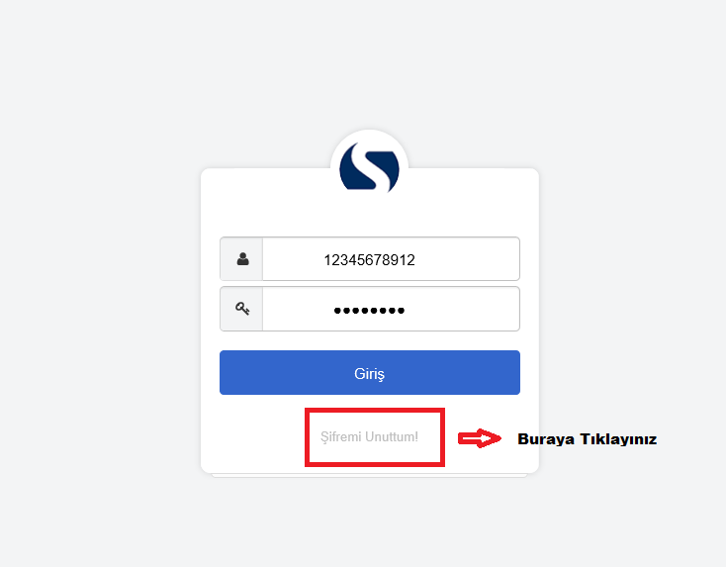

Sonrasında aşağıda gelen ekranda “Kullanıcı Adı” kısmına TC nizi yazın ve altında bulunan robot sorgulamasını geçin.

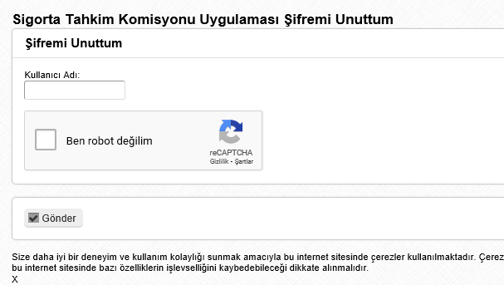

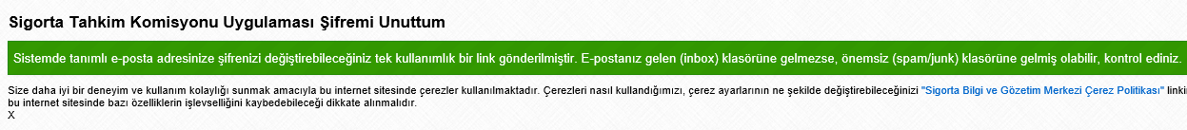

Ardından yukarıdaki gibi bir uyarı ekranı gelecektir. Mail adresinize gelecek mailde bulunan linke tıklayarak yeni şifrenizi oluşturabilirsiniz.

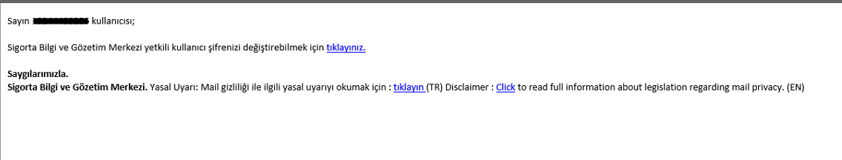

Şifrenizi oluşturup kaydettikten sonra açık olan tüm SBM sekmelerini kapatın. Aşağıdaki linki kullanarak Mozilla tarayıcısı üzerinden SBM ye yeni şifreniz ile giriş yapabilirsiniz.

<https://online.sbm.org.tr/sbm-tahkim/cweb/public/home.sbm>